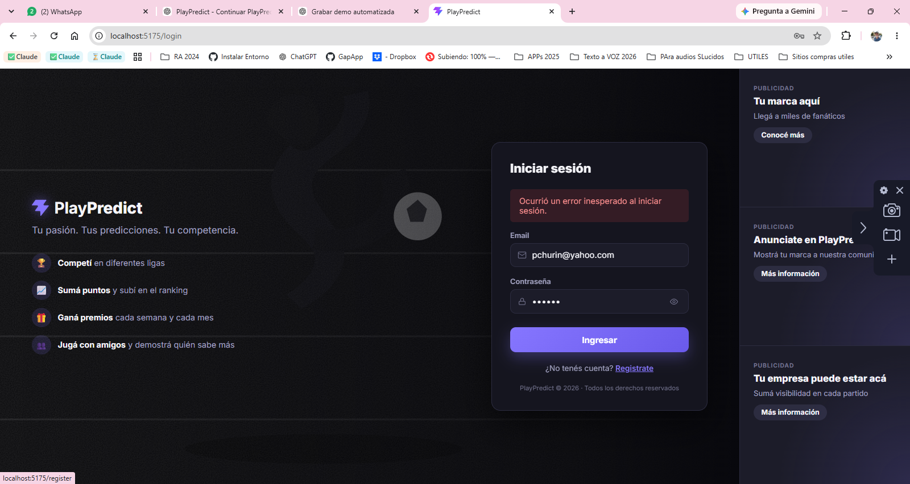1. Poner una imagen de fondo sobre futbol , y usar la paleta de colores de la pantalla principal . que es en tono de LILAs.
2. EL mensaje de error de login debería ser mas ewspecifico , si fue error de clave , de usuario o de conexión. Se que suele ponerse uno genérico por Seguridad pero no se si se valdría la pena. Analízalo.
3. Pantalla de REGISTRO.
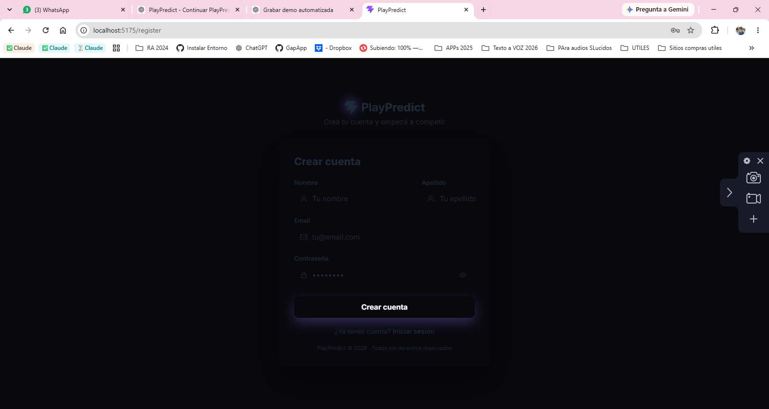
No se ve nada .
Repetir la Contraseña para generar el registro.
4. PANTALLA DE BIENVENIDA – Dashboard
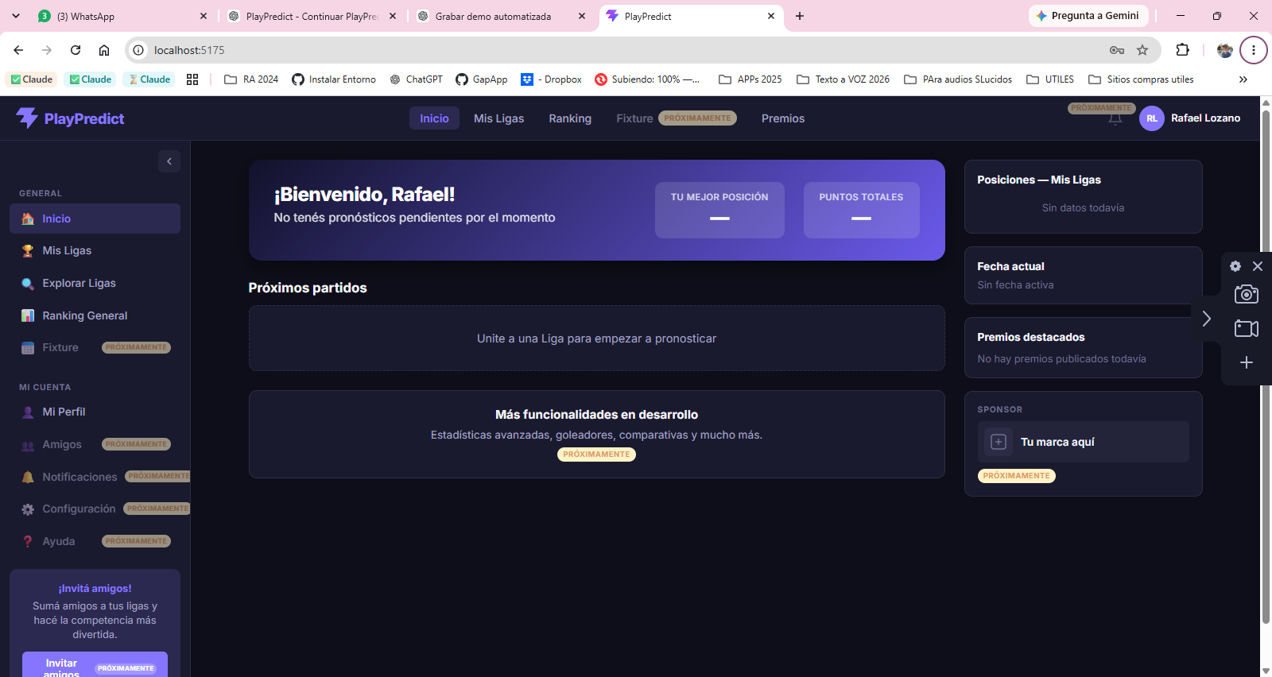

4. MIS LIGAS al ingresar por primera ves esta asi :
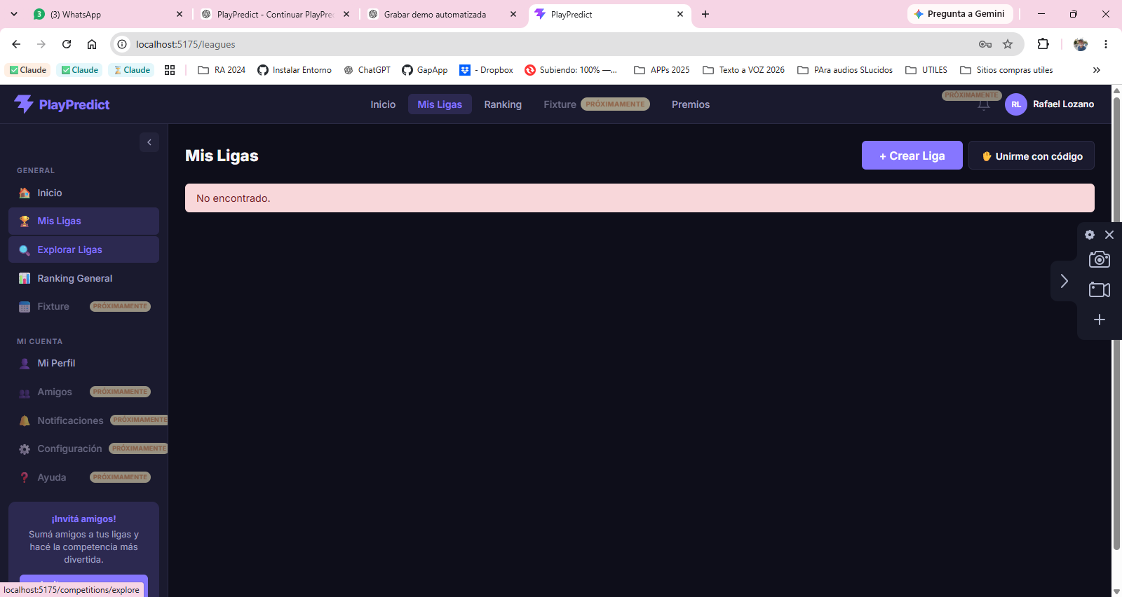

5. El siguiente lugar donde entraría como usuarios seria a EXPLORAR LIGAS posiblemente
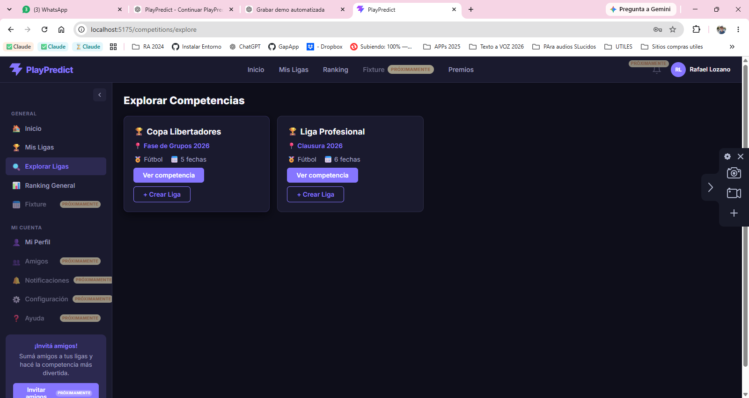
Aparece esto . En EXPLORAR COMPETENCIAS debería haber algún label que EXPLIQUE de que se trata esta opción del menu. Por ejemplo. “Estas son las Competencias en las que puede participar y a partir de las cuales puede armar sus propias competencias entre amigo.”
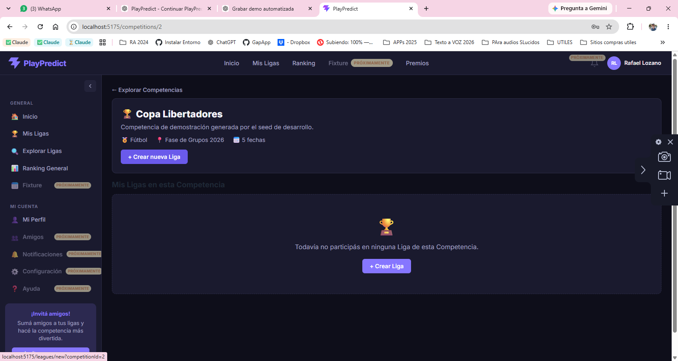

Ahí toque CREAR NUEVA LIGA , y entro a esta pantalla
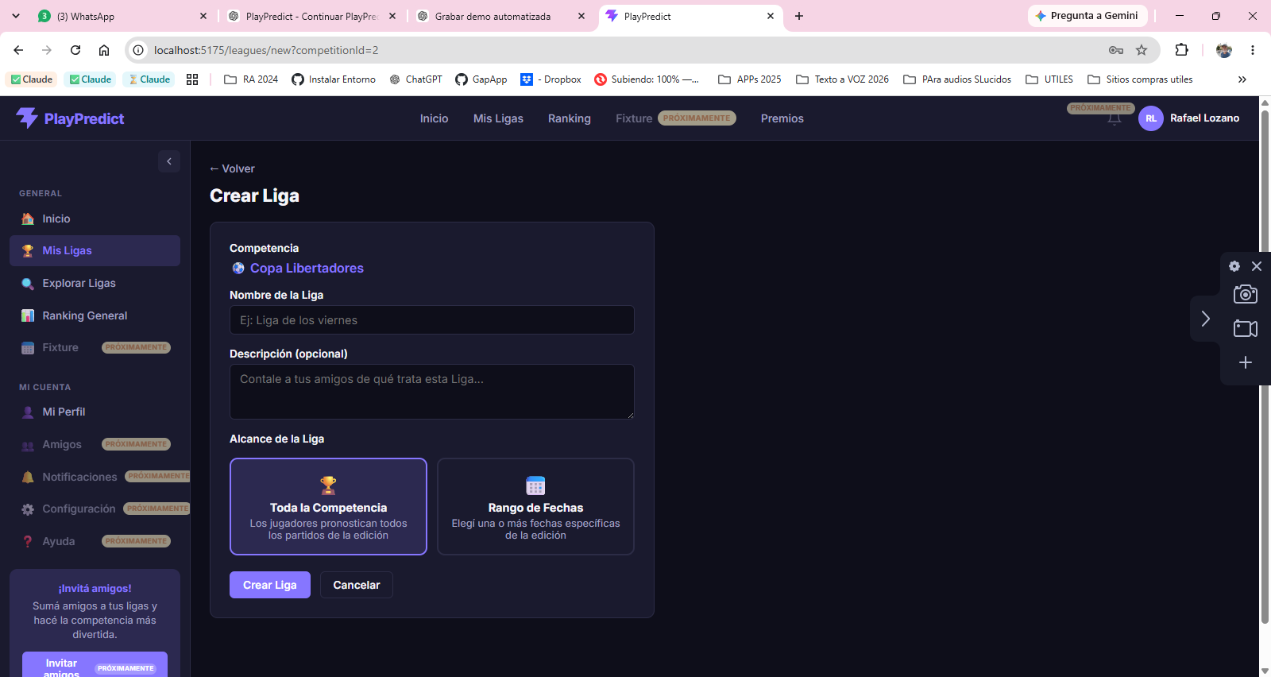
Pero no me queda CLARO si voy a crear una COMPETENCIA MIA entre amigos o una GENERAL (no debería poder un usuario comun) Asi que habría que poner un label explicativo también (eso es regla general para TODAS las pantallas. Un label GUIA que diga donde esta y que puede hacer en esa parte del sistema)

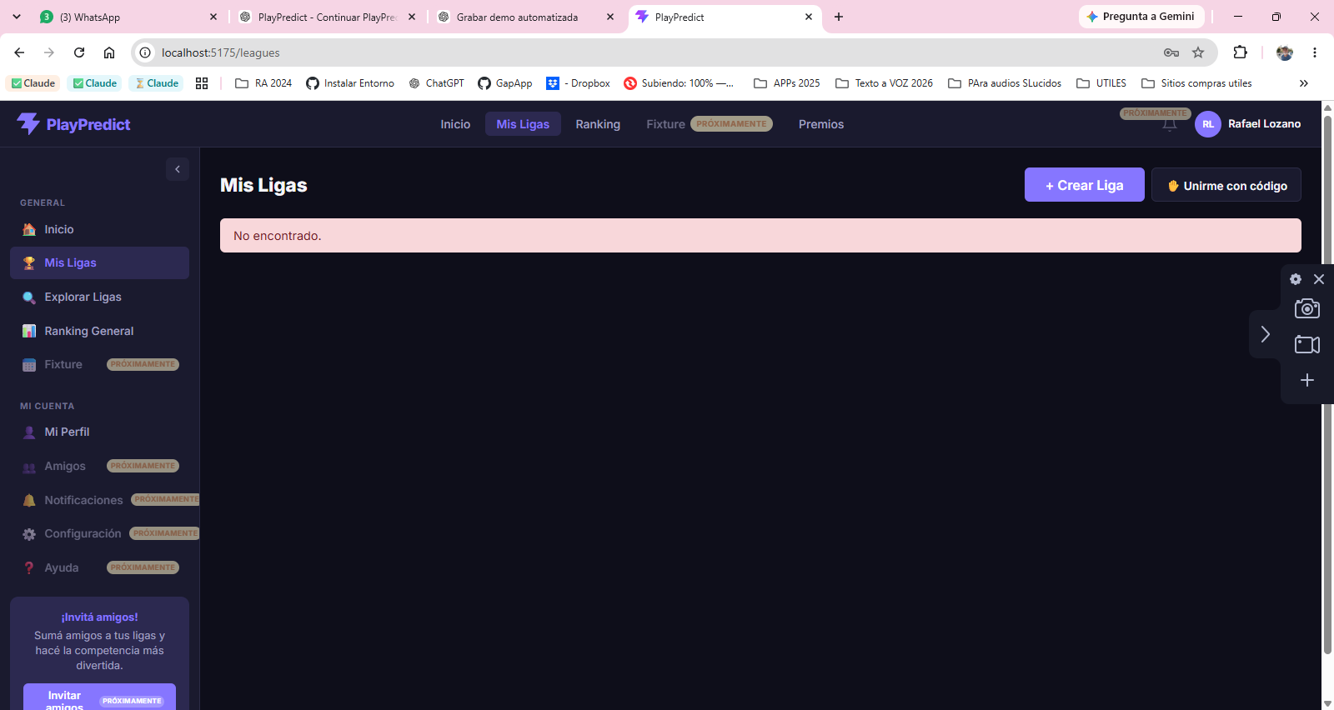
Fui a MIS LIGAS y sigue vacio
Pero me había creado la liga y me había dejado esta pantalla :
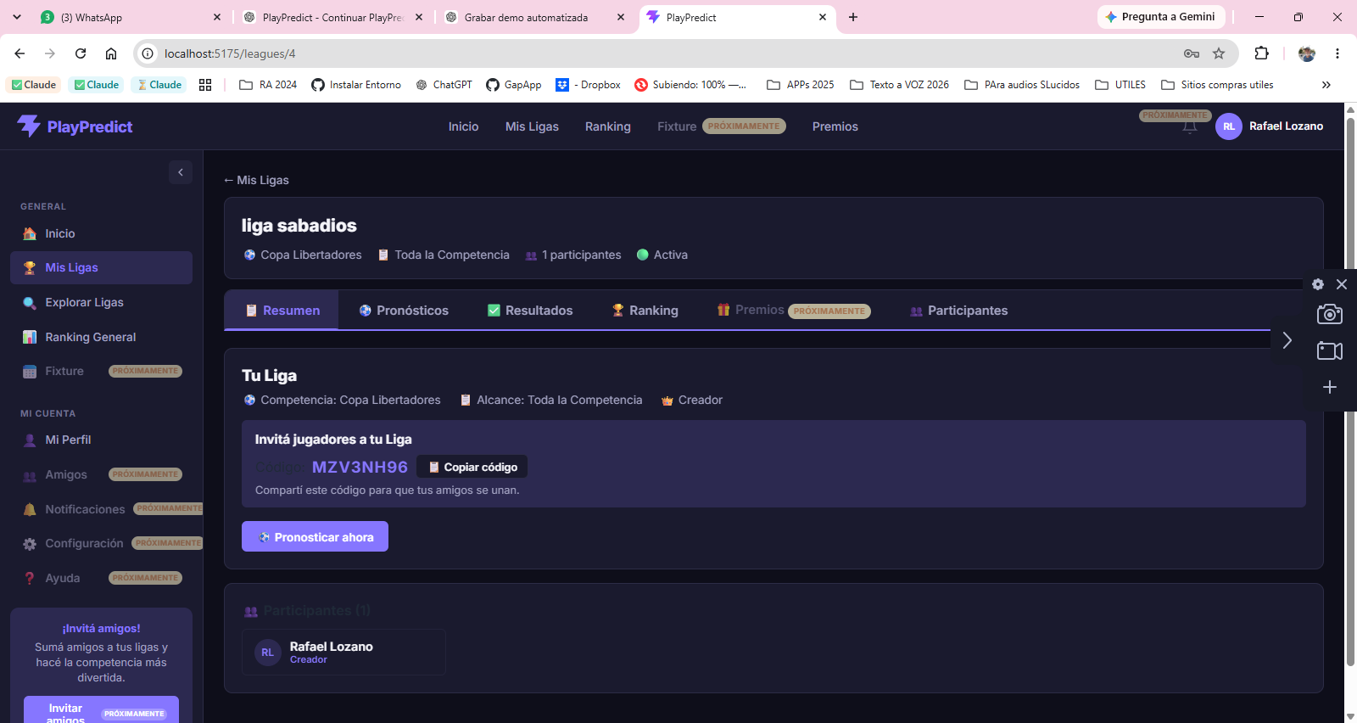

Pero si voiy a mis ligas sigue asi :
